# **Инструкция по использованию коллекции Postman для смоук-теста корзины интернет-магазина “Грибы”**

## **1. Введение**

Эта инструкция описывает, как использовать коллекцию Postman для проведения смоук-теста функционала корзины интернет-магазина [“Грибы” https://www.sibdar-spb.ru/](https://www.sibdar-spb.ru/). Коллекция включает в себя запросы для добавления товара в корзину, изменения количества товара и удаления товара из корзины.

## **2. Предварительные требования**

* Установленный Postman.
* Доступ к API интернет-магазина.
* Сессионный токен (PHPSESSID) для выполнения запросов.

Авторизоваться:

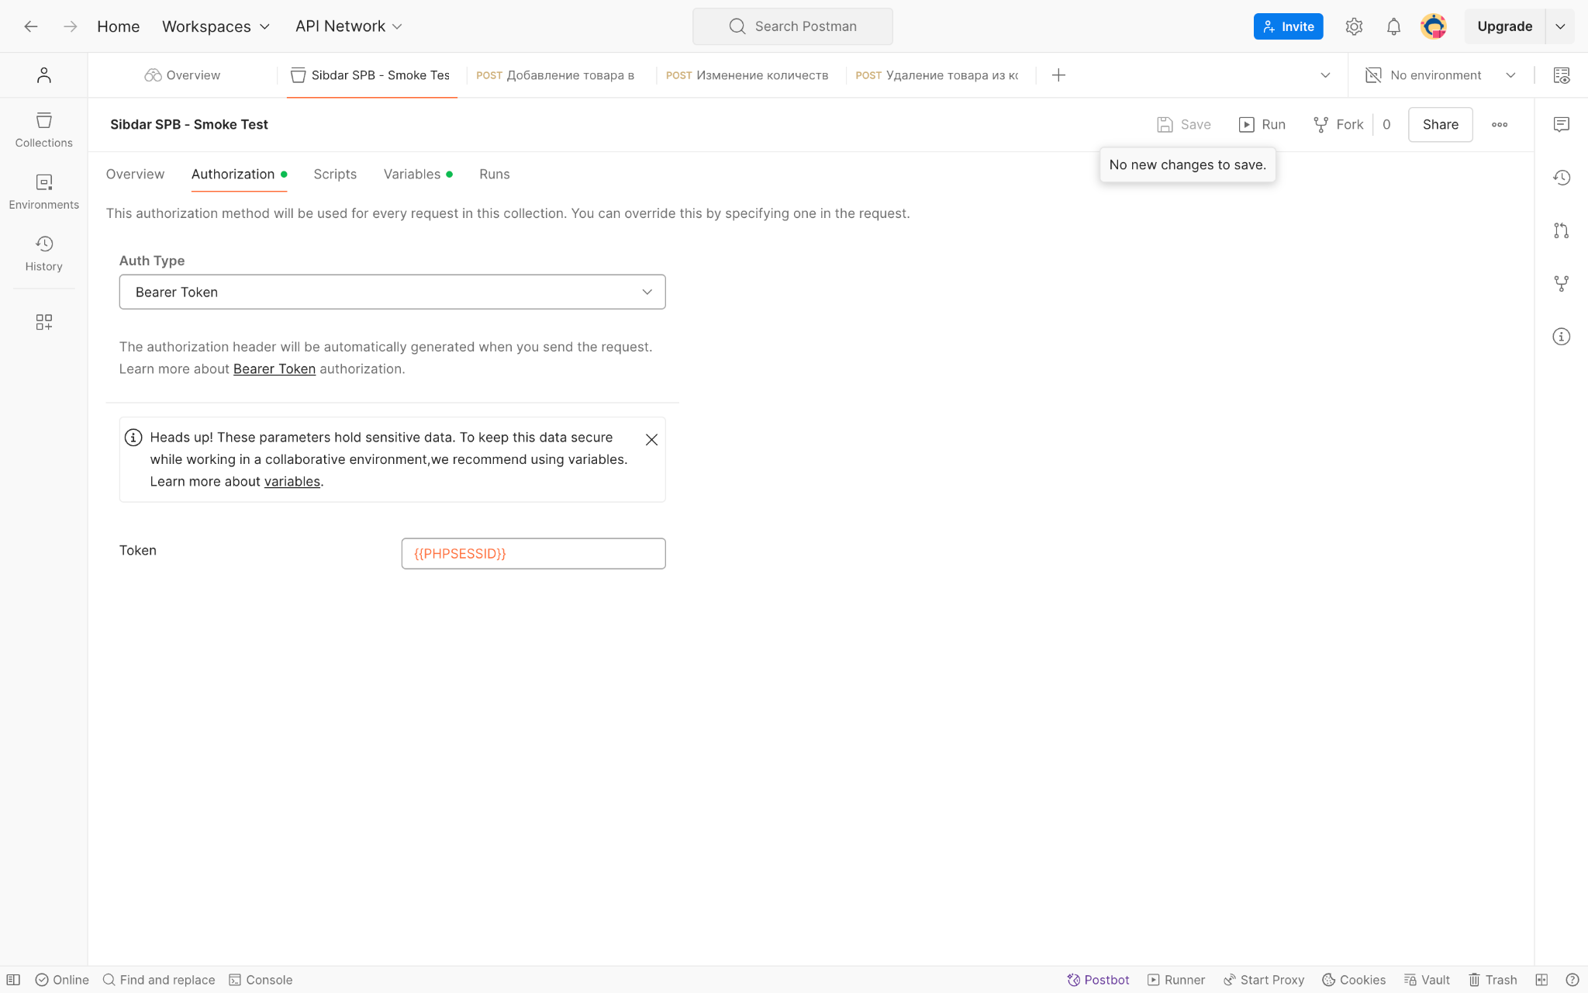

## **3. Описание запросов**

### **3.1 Добавление товара в корзину**

* **Название запроса**: Добавление товара в корзину
* **Метод**: POST
* **URL**: {{baseURL}}/ajax/basketOrder.php

**Тело запроса (Body)**: json  
Копировать код  
{

"idCookie":"630792",

"idProd":"178",

"type":"add"

}

**Headers**: json  
Копировать код  
{

"Content-Type": "application/json"

}

### **3.2 Изменение количества товара в корзине**

* **Название запроса**: Изменение количества товара в корзине
* **Метод**: POST
* **URL**: {{baseURL}}/ajax/basketOrder.php

**Тело запроса (Body)**: json  
Копировать код  
{

"idCookie": "630792",

"idProd": 178,

"type": "minus"

}

**Headers**: json  
Копировать код  
{

"Content-Type": "application/json"

}

### **3.3 Удаление товара из корзины**

* **Название запроса**: Удаление товара из корзины
* **Метод**: POST
* **URL**: {{baseURL}}/ajax/basketOrder.php

**Тело запроса (Body)**: json  
Копировать код  
{

"idCookie": "630792",

"idProd": 178,

"type": "delete"

}

**Headers**: json  
Копировать код  
{

"Content-Type": "application/json"

}

## **4. Использование переменных**

Коллекция использует следующую переменную:

* PHPSESSID: Сессионный токен. Установите значение перед выполнением запросов.
* {{baseURL}}: Базовый URL - https://www.sibdar-spb.ru